第一步驟：花蓮縣全球資訊服務網（http://www.hl.gov.tw/bin/home.php）
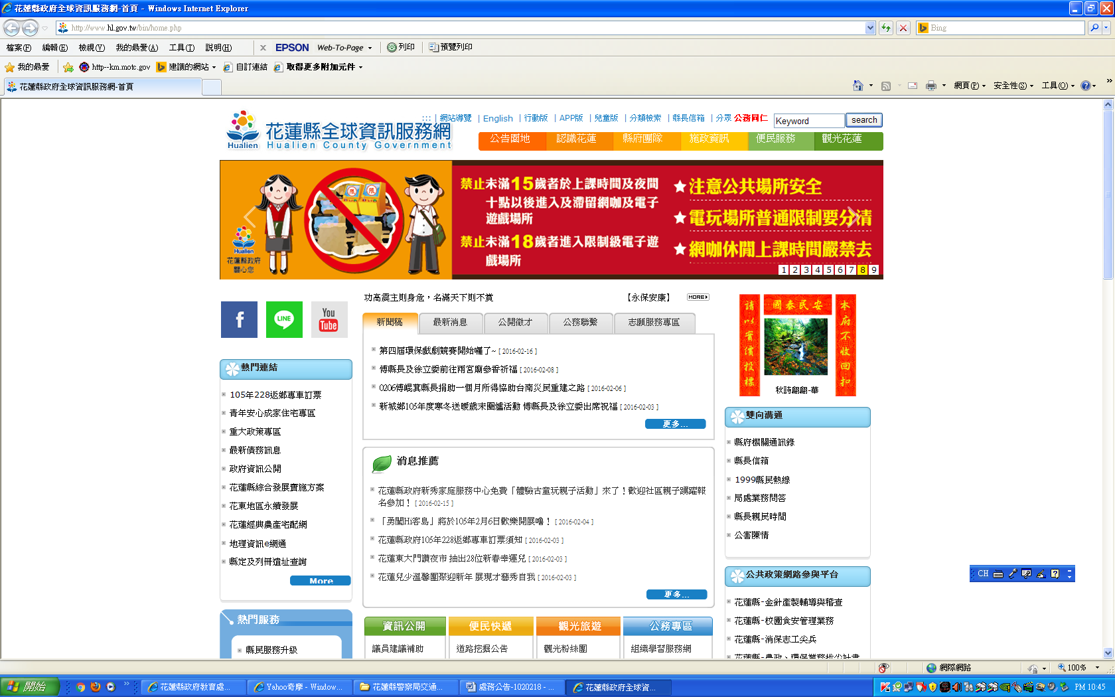

第二步驟：找資訊服務網下方的網網相連（http://www.hl.gov.tw/bin/home.php）點進去
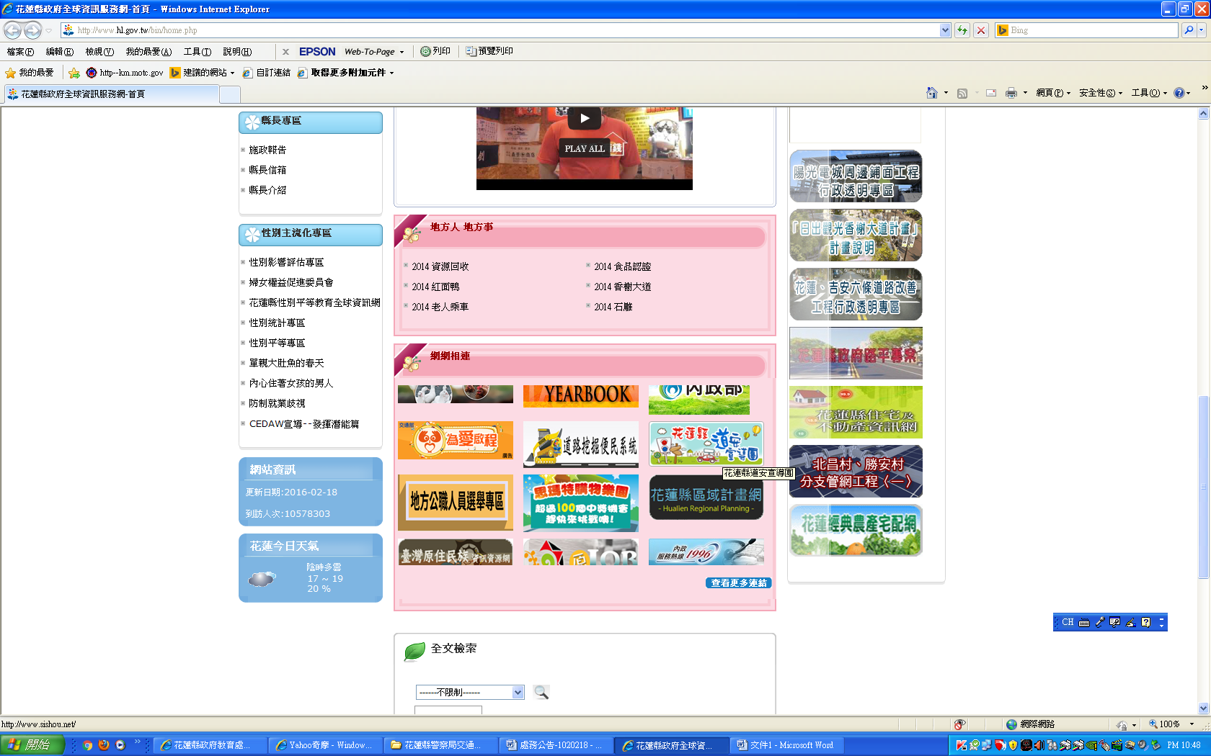
第三步驟：進入花蓮縣道安宣導團（http://www.sishou.net/）
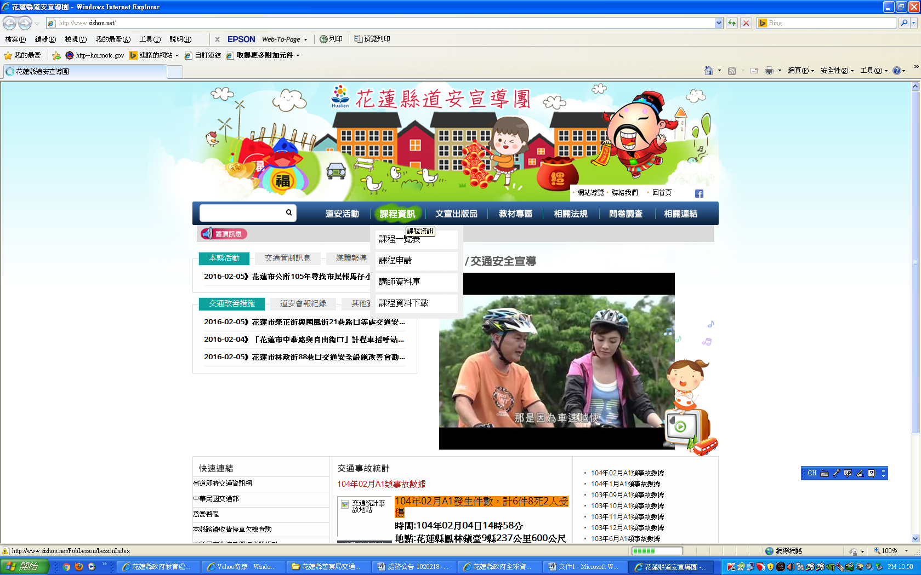

第四步驟：找課程資訊的課程申請（http://www.sishou.net/）點【申請表單】進去
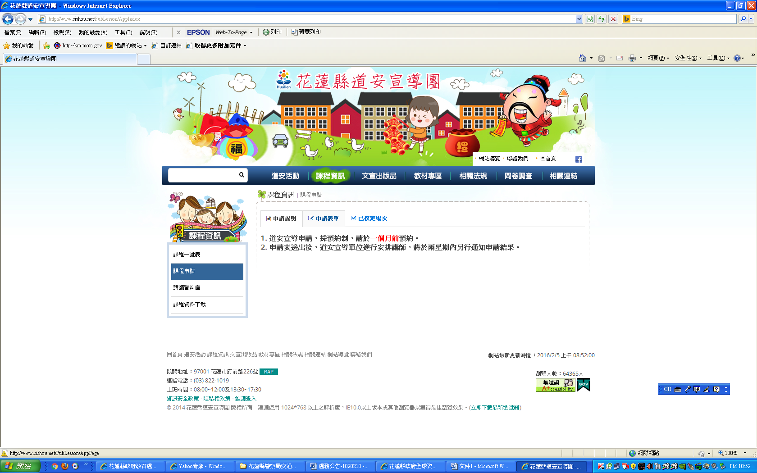
第五步驟：填寫【申請填寫資料】➔課程分類選擇【教育】後輸入打「*」
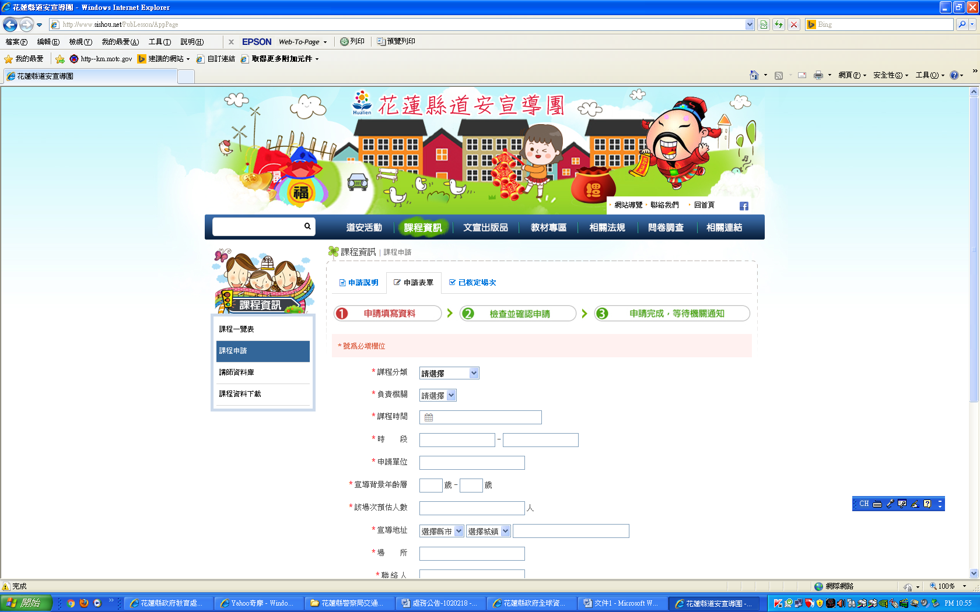

第六步驟：輸入完驗證碼，按【送出】
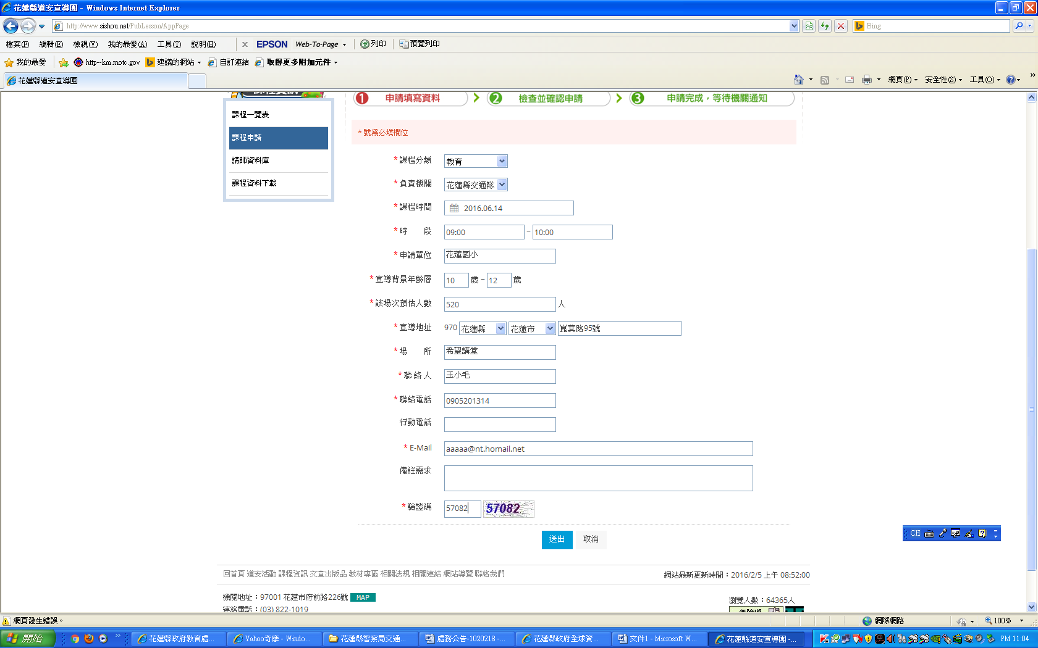
第七步驟：按【確定】，若發現有輸入錯誤，按「修改」回第六步驟，重複第六步驟
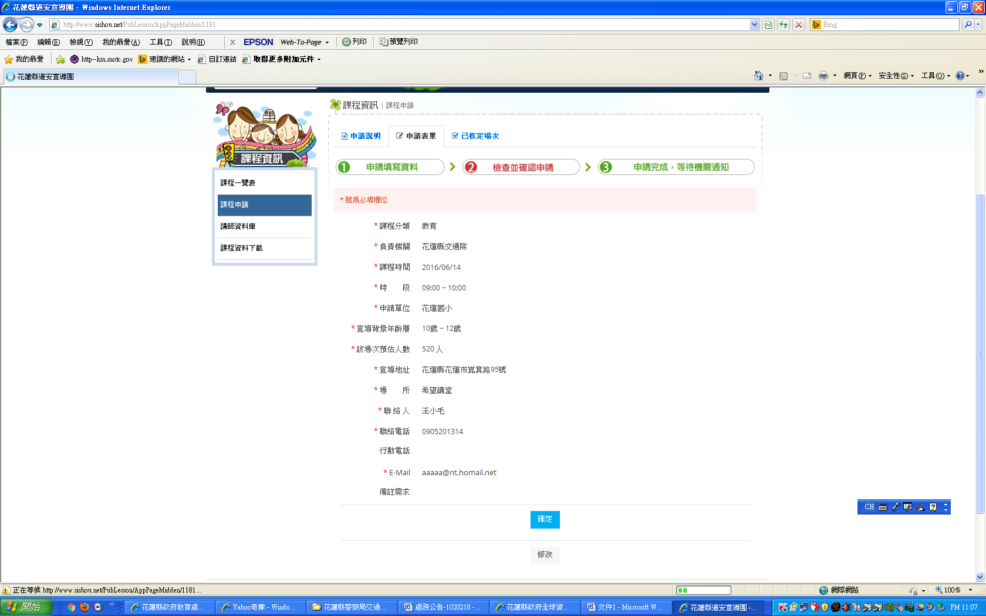
完成
第八步驟：按完【確定】，等待交通隊核定，
於一週後再進入「花蓮縣道安宣導團」➔課程資料➔課程資訊➔「已核定場次」
再查詢申請課程是否已核定，若有問題，請洽03-8221019（陳玫如小姐）。

